Besluit cameratoezicht Mastbos/Lohuis
De burgemeester van Amsterdam

Overwegende:

dat de burgemeester van Amsterdam op grond van artikel 2.24 van de Algemene Plaatselijke Verordening (APV), juncto artikel 151c Gemeentewet, de bevoegdheid heeft om te kunnen besluiten tot plaatsing van een camera voor een bepaalde duur ten behoeve van het toezicht op een openbare plaats als dat naar haar oordeel noodzakelijk is in het belang van de handhaving van de openbare orde;

Proportionaliteit
Dit gebied kent een hoog percentage kwetsbare personen, zowel onder volwassenen als onder de jeugd. De onveiligheidsgevoelens in de wijk zijn groot. Een dodelijk geweldsincident in de wijk in juli 2024 heeft grote impact gehad op de buurt, waarna het cameratoezichtgebied is uitgebreid. De inzet van cameratoezicht blijft gelet op de problematiek noodzakelijk.

Subsidiariteit / andere maatregelen
Ter handhaving van de openbare orde op bovengenoemde locatie zijn de volgende maatregelen getroffen:

- Er is een maandelijks veiligheid- en leefbaarheidsoverleg in de wijk met gemeente, politie, THOR en woningcorporaties;
- Er is een wijksteunpunt waarbij de verschillende partners twee keer per week de wijk ingaan om in gesprek te gaan met bewoners;
- Er is een training onbegrepen gedrag aangeboden aan bewoners en professionals van De Kleine Wereld;
- Er wordt samengewerkt met hulpverleningsinstanties en het RIEC;
- Er komen nieuwe initiatieven om de sociale controle op straat te bevorderen.
Belangenafweging
Het inzetten van cameratoezicht is in aanvulling op de bestaande maatregelen noodzakelijk ter handhaving van de openbare orde.

De burgemeester heeft het belang van een effectieve handhaving van de openbare orde enerzijds en de daarmee gepaard gaande mogelijke inperking van het recht op privacy anderzijds tegen elkaar afgewogen. In die afweging moet aan het algemene belang om de verstoring van de openbare orde te herstellen meer gewicht worden toegekend dan aan het belang om geen inmenging te dulden in de privacy.

De burgemeester volgt de (verstoringen van de) openbare orde op en rond Mastbos/Lohuis permanent. Het besluit tot het instellen van cameratoezicht zal onmiddellijk worden ingetrokken indien het cameratoezicht niet meer noodzakelijk is voor de handhaving van de openbare orde.

Besluit
Gelet op artikel 151c Gemeentewet juncto artikel 2.24 APV;

Brengt ter algemene kennis dat zij op 20 december 2024 heeft besloten:

Het cameraproject Mastbos/Lohuis dat een looptijd heeft tot en met 31 december 2024, opnieuw in te stellen tot en met 31 december 2025. De begrenzing van het gebied waar de camera’s worden ingezet is aangegeven in bijgevoegde plattegrond;
Te bepalen dat dit besluit geldt voor de periode van 1 januari 2025 tot en met 31 december 2025;
Te bepalen dat dit besluit wordt bekend gemaakt in het Gemeenteblad en in werking treedt op 1 januari 2025.
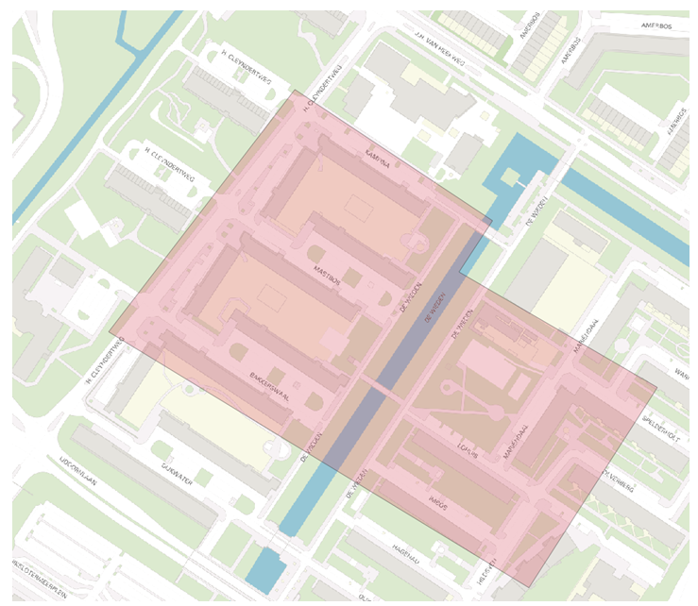
Femke Halsema
Burgemeester van Amsterdam

Op grond van de Algemene Wet Bestuursrecht kan binnen zes weken na publicatie van dit besluit een bezwaarschrift worden ingediend bij de Burgemeester. Het indienen van een bezwaarschrift schorst de werking van dit besluit niet. U kunt een verzoek tot het treffen van een voorlopige voorziening (schorsing) indienen bij de Voorzieningenrechter van de Rechtbank Amsterdam, Sector Bestuursrecht, Postbus 75850, 1070 AW Amsterdam.

